ΕΛΛΗΝΙΚΗ ΔΗΜΟΚΡΑΤΙΑ | ΑΡΙΣΤΟΤΕΛΕΙΟ ΠΑΝΕΠΙΣΤΗΜΙΟ ΘΕΣΣΑΛΟΝΙΚΗΣ  ΠΟΛΥΤΕΧΝΙΚΗ ΣΧΟΛΗ  ΤΜΗΜΑ ΧΗΜΙΚΩΝ ΜΗΧΑΝΙΚΩΝ
ΑΡΙΣΤΟΤΕΛΕΙΟ ΠΑΝΕΠΙΣΤΗΜΙΟ ΘΕΣΣΑΛΟΝΙΚΗΣ | ΤΟΜΕΑΣ ΤΕΧΝΟΛΟΓΙΩΝ  ΕΡΓΑΣΤΗΡΙΟ ΠΕΡΙΒΑΛΛΟΝΤΙΚΗΣ ΜΗΧΑΝΙΚΗΣ  Καθηγητής Δημοσθένης Α. Σαρηγιάννης  Τηλ. : +30 2310 99 4562  e-mail :sarigiannis@auth.gr
Θεσσαλονίκη, 31/7/2020
Αριθ. Πρωτ. 99 /2020

Θέμα: Μελέτη της διασποράς του κορωνοϊού στην Ελλάδα κατά την καλοκαιρινή περίοδο

Θεσσαλονίκη, 31/7/2020

Το εργαστήριο Περιβαλλοντικής Μηχανικής του Τμήματος Χημικών Μηχανικών του ΑΠΘ και η ομάδα HERACLES για το Εκθεσίωμα και την Ανθρώπινη Υγεία του Κέντρου Διεπιστημονικής Έρευνας και Καινοτομίας (ΚΕΔΕΚ), σε συνεργασία με τα Πανεπιστήμια Προηγμένων Σπουδών στην Παβία και την Πίζα της Ιταλίας, μελέτησαν τη διασπορά του κορωνοϊού στην Ελλάδα και αξιολόγησαν την αποτελεσματικότητα των μέτρων περιορισμού της μετάδοσης του.
Για το σκοπό αυτό, ο Καθ. κ. Σαρηγιάννης, μαζί με συνεργάτες από τα ανωτέρω ιδρύματα, ανέπτυξαν ένα υπολογιστικό εργαλείο διαχείρισης του κινδύνου στη δημόσια υγεία από την COVID-19. Toυπολογιστικό αυτό εργαλείο (CORE: Covid-19 RiskEvaluation) εμπεριέχει ένα μοντέλο διασποράς της επιδημίας, το οποίο αποτελεί εξέλιξη των πιο προηγμένων υπαρχόντων μοντέλων SEIR[1], λαμβάνοντας επίσης υπόψη τη δυναμική της διάδοσης που έχουν μη φαρμακολογικές παρεμβάσεις όπως η εφαρμογή τεστ ανίχνευσης του ιού στον γενικό πληθυσμό ή σε στοχευμένεςυπο-ομάδες πληθυσμού και τα μέτρα περιορισμού του πληθυσμού[2], στην εξέλιξη της διασποράς (περιγράφεται ως διαμέρισμα X) και την τελική εκτίμηση υγειονομικού κινδύνου στον πληθυσμό. Το μοντέλο διασποράς SEIR-X που είναι και ο κινητήρας υπολογισμού της διασποράς έχει επεκταθεί σε ένα μοντέλο πολλαπλών καταστάσεων του πληθυσμού, έτσι ώστε να περιγράφονται αναλυτικά οι διαφορετικές πιθανές καταστάσεις του εκτεθειμένου στον COVID-19 πληθυσμού με βάση την τυπολογία και σοβαρότητα των συμπτωμάτων της νόσου που αυτός παρουσιάζει (μοντέλο multi-stateSEIR-X, ή SEIR-X_{ms}). Το υπολογιστικό αυτό εργαλείο εφαρμόζεται με επιτυχία σε όλες τις περιφέρειες της Β. Ιταλίας και στην Ελλάδα μέχρι τώρα.Η γραφική απεικόνιση του μοντέλου SEIR-X_{ms}παρουσιάζεται στο Σχήμα 1.
Σχήμα 1. Γραφική απεικόνιση του μοντέλου SEIR-X_{ms} που αναπτύχθηκε για τις ανάγκες της μελέτης

Επιπλέον, για την καλύτερη αποτύπωση της μεταβολής της μεταδοτικότητας του ιού κατά τη διάρκεια του έτους (εποχιακή διακύμανση), η μεταδοτικότητα του νέου κορωναϊού περιγράφεται πλέον ως συνάρτηση των ημερήσιων μετεωρολογικών συνθηκών, καθώς επίσης και ως συνάρτηση του ιϊκού φορτίου των κρουσμάτων στα διάφορα στάδια εκδήλωσης της νόσου. Έχοντας λάβει υπόψιν χρονοσειρές προηγουμένων ετών όσον αφορά τις μετεωρολογικές συνθήκες και κάνοντας την αντίστοιχη προβολή για το έτος 2020, φαίνεται ότι η άνοδος της θερμοκρασίας, σε συνδυασμό με την αύξηση της υπεριώδους ακτινοβολίας και τη μεταβολή της υγρασίας κατά τη θερινή περίοδο, συντελούν στη μείωση της μεταδοτικότητας κατά την καλοκαιρινή περίοδο Σχήμα 2. Το γεγονός αυτό μπορεί εν μέρει να αντισταθμίσει την πιθανή αύξηση του Rt λόγω της άρσης των μέτρων.

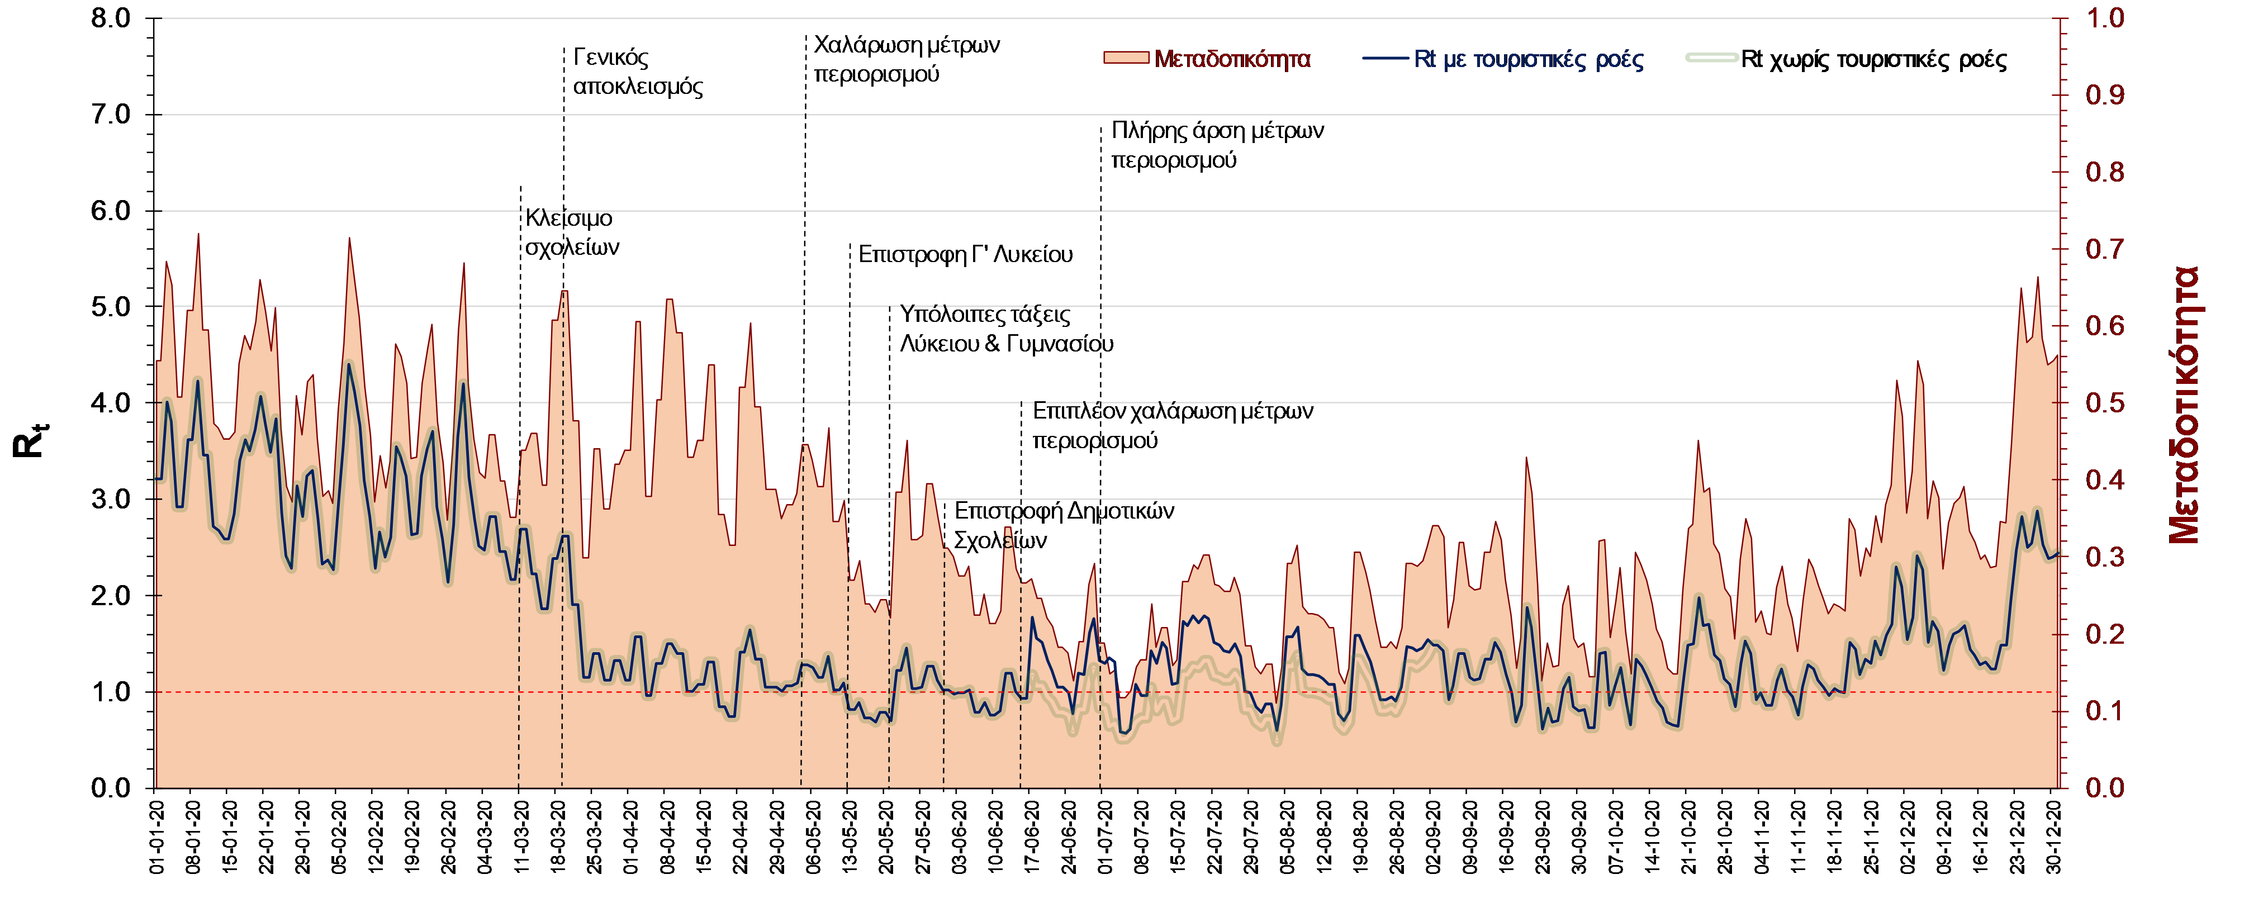
Σχήμα 2. Μεταβολή της μεταδοτικότητας και του Rt κατά τη διάρκεια του έτους 2020, για τα ισχύοντα μέτρα και τις υπάρχουσες ροές ασυμπτωματικών/προσυμπτωματικών τουριστών.

Εντούτοις, η πραγματική εικόνα είναι πιο σύνθετη, γιατί πλέον, πρέπει να ληφθεί υπόψιν και η εισροή των τουριστών. Σε προηγούμενα στάδια εφαρμογής του μοντέλου, είχε επισημανθεί ο κίνδυνος από την εισροή φορέων, και μάλιστα είχαν αναλυθεί σενάρια διαφορετικών ροών, σύμφωνα με τα οποία είχε επισημανθεί ο κίνδυνος πρόωρης αναζωπύρωσης, στη περίπτωση που σημαντικός αριθμός φορέων θα εισέρχονταν σε καθημερινή βάση. Με βάση τα πιο πρόσφατα αποτελέσματα του μοντέλου, και έχοντας πλέον αρχίσει να σχηματίζουμε εικόνα για τη ροή των ασυμπτωματικών/προσυμπτωματικών τουριστών, παρουσιάζονται οι νεότερες προβλέψεις. Ένα σημείο που είχε τονιστεί επανειλημμένα, είναι ότι στηνπερίπτωση που κάποιο κρούσμα βρίσκεται στην προσυμπτωματική φάση, παρατηρείται και η υψηλότερη μεταδοτικότητα, γι’ αυτό και είναι καίριας σημασίας ο εντοπισμός αυτών των φορέων της νόσου κατά την είσοδο τους στη χώρα και η απομόνωση τους.Συνολικά, η εικόνα των κρουσμάτων και των θανάτων όπως έχουν καταγραφεί και υπολογισθεί με το μοντέλο, παρουσιάζονται στο Σχήμα 3. Επιπλέον, για να έχουμε μια καλύτερη εικόνα της διασποράς στην κοινότητα, έχει υπολογισθεί ο συνολικός αριθμός των κρουσμάτων (πέρα των καταγεγραμμένων) στην κοινότητα. Για να υπολογιστεί ο συνολικός αριθμός των κρουσμάτων στην κοινότητα, ο αριθμός των επιβεβαιωμένων κρουσμάτων πολλαπλασιάστηκε με ένα συντελεστή, ο οποίος με βάση τα αποτελέσματα διεθνούς μελέτης που λαμβάνει υπόψη τη θνησιμότητα του ιού (περίπου 1.4%) και τη χρονική υστέρηση μεταξύ μετάδοσης και θανάτου (περίπου 13 ημέρες) [3], για την Ελλάδα έχει προσδιοριστεί να κυμαίνεται μεταξύ 8.5 (για τις πρώτες ημέρες που επιβεβαιώθηκαν κρούσματα) έως 3.8 (για τις τελευταίες ημέρες όπου έχει περιορισθεί η διασπορά και έχουν πραγματοποιηθεί περισσότεροι έλεγχοι). Για αντιπαραβολή, ο αντίστοιχος συντελεστής στην Ιταλία τις πρώτες μέρες εκδήλωσης του φαινομένου ήταν ίσος με 16. Με βάση λοιπόν τα μέχρι τώρα αποτελέσματα, φαίνεται ότι τις τελευταίες ημέρες υπάρχει μια αυξητική τάση νέων κρουσμάτων, που κυρίως οφείλονται σε φορείς προερχόμενους από το εξωτερικό.

Η χρονική εξέλιξη των κρουσμάτων (σωρευτικά) παρουσιάζεται με την μπλε γραμμή, ενώ τα καταγεγραμμένα περιστατικά παρουσιάζονται με τις κόκκινες τελείες. Αντίστοιχα, ο συνολικός αριθμός των θανούντων, παρουσιάζεται με τη μαύρη γραμμή.

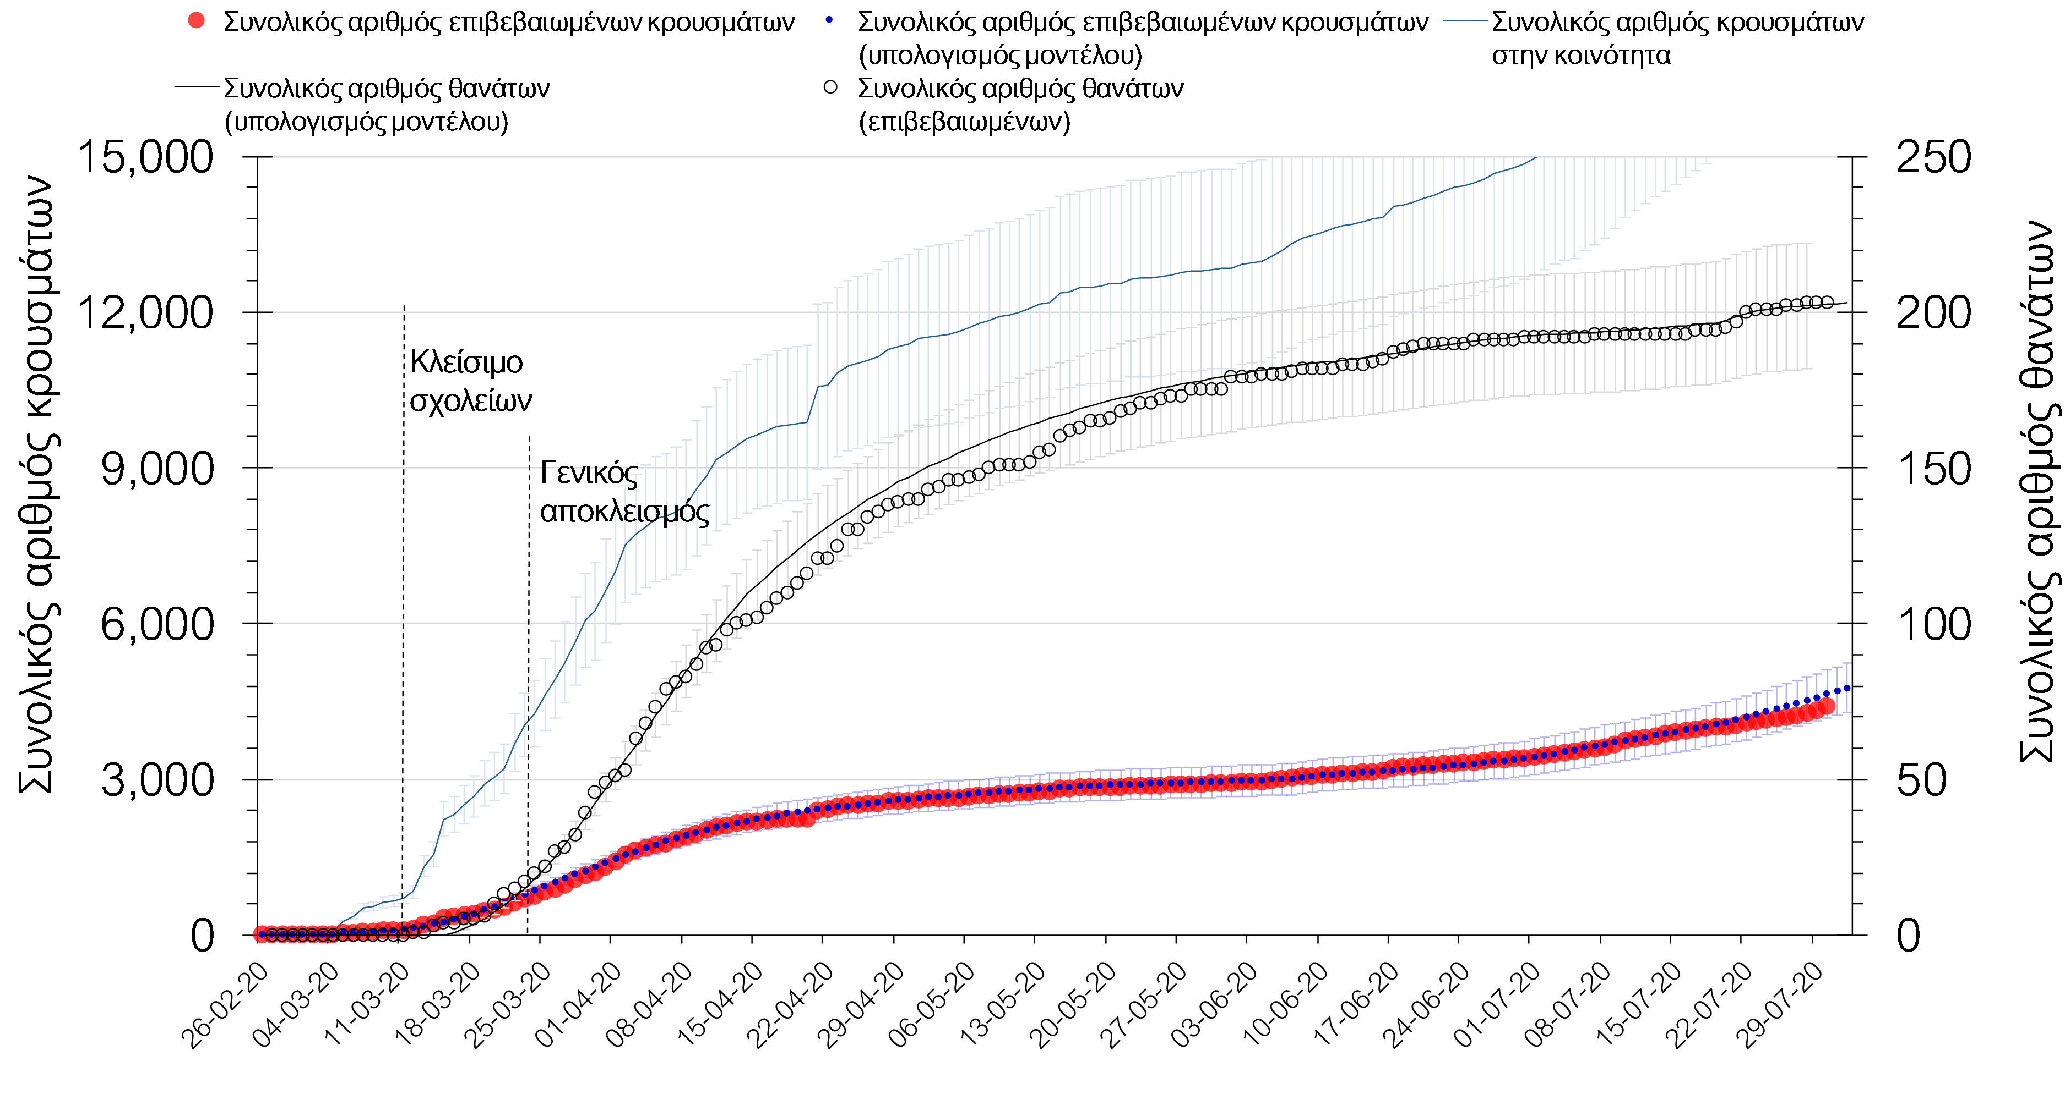
Σχήμα 3. Χρονική εξέλιξη του συνολικού αριθμού των καταγεγραμμένων περιστατικών όπως αποτυπώνονται από τα δεδομένα του ΕΟΔΥ, και όπως έχουν προβλεφθεί από το μοντέλο, καθώς και ο πραγματικός αριθμός και η πρόβλεψη για το συνολικό αριθμό των θανάτων, καθώς και η διασπορά του ιού στην κοινότητα.
Με δεδομένους τους εντατικούς ελέγχους που πραγματοποιούνται στις πύλες εισόδου της χώρας, οι ροές ασυμπτωματικών/προσυμπτωματικών φορέων έχουν μειωθεί σε σχέση με το τέλος Ιουνίουκαι τις πρώτες μέρες του Ιουλίου από 50 με 55 ημερησίως (όπως είχε υπολογισθεί από το μοντέλο) σε περίπου 10 με 15, γεγονός που συντέλεσε στη σχετικά καλή εικόνα μέχρι και πριν 4 μέρες. Εντούτοις, οι αυξημένες ροές εκείνων των ημερών, σε συνδυασμό με την πλημμελή εφαρμογή των μέτρων κοινωνικής αποστασιοποίησης και χρήσης της μάσκας, συντέλεσαν σε διασπορά του ιού στην κοινότητα, η οποία εκδηλώνεται με την αύξηση των νέων κρουσμάτων τις τελευταίες 3 ημέρες. Για την καλύτερη αποτύπωση της πραγματικής εικόνας όπως αυτή διαμορφώνεται από το ρυθμό μεταβολής νέων κρουσμάτων, υπολογίζεται ότι ένας αριθμός περίπου 15 ασυμπτωματικών/προσυμπτωματικών φορέων εισέρχεται στη χώρα σε ημερήσια βάση από τις 14 Ιουλίου.

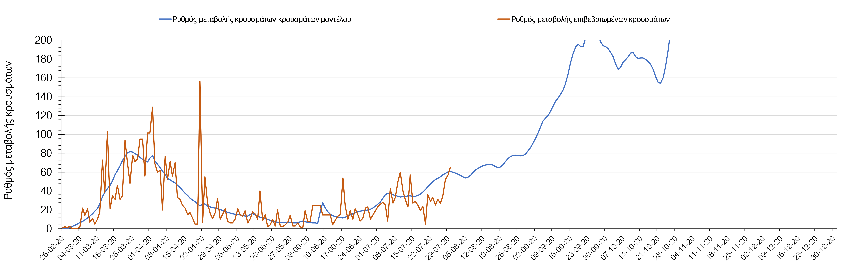
Σχήμα 4. Ρυθμός μεταβολής των επιβεβαιωμένων κρουσμάτων και των κρουσμάτων σύμφωνα με την πρόβλεψη του μοντέλου

Με βάση αυτές τις προβλέψεις, διαφαίνεται μια συνεχής αύξηση των κρουσμάτων τις επόμενες ημέρες, η οποία θα αγγίξει τα 80 νέα κρούσματα την ημέρα την τελευταία εβδομάδα του Αυγούστου (Σχήμα 4).
Στην περίπτωση αυτή, στις 30 Σεπτεμβρίου ο συνολικός αριθμός κρουσμάτων αναμένεται να διαμορφωθεί σε περίπου 11.500, ενώ οι θάνατοι θα είναι περίπου 260 (Σχήμα 5).

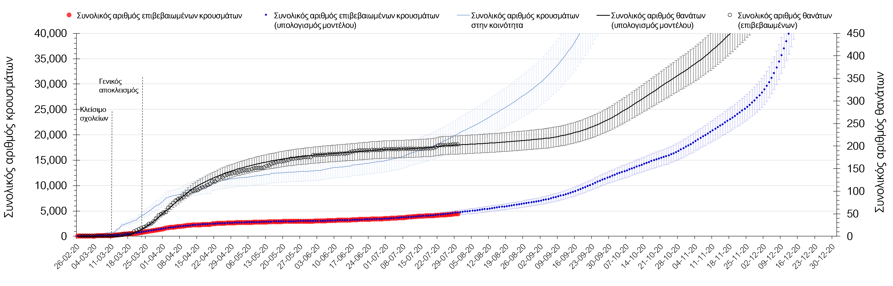
Σχήμα 5. Διαμόρφωση της επιδημιολογικής εικόνας μέχρι το τέλος του έτους με τις παρούσες συνθήκες

Εντούτοις, αναμένεται επιπλέον επιβάρυνση της κατάστασης, λόγω των μαζικών κοινωνικών εκδηλώσεων, τόσο παραδοσιακού χαρακτήρα (πανηγύρια), όσο και των σχετικών με τα τουριστικά παραθαλάσσια θέρετρα (beachparties). Στην περίπτωση αυτή, αναμένεται μια επιπλέον αύξηση του ρυθμού μεταβολής των κρουσμάτων, και τα 80 κρούσματα ημερησίως αναμένονται 10 μέρες νωρίτερα, τις αμέσως επόμενες ημέρες από τις 20 Αυγούστου. Ο τρόπος που διαμορφώνεται ο ρυθμός μεταβολής κρουσμάτων, καθώς και η επιδημιολογική εικόνα, αποτυπώνονται στο Σχήμα 6και στο Σχήμα 7αντίστοιχα.

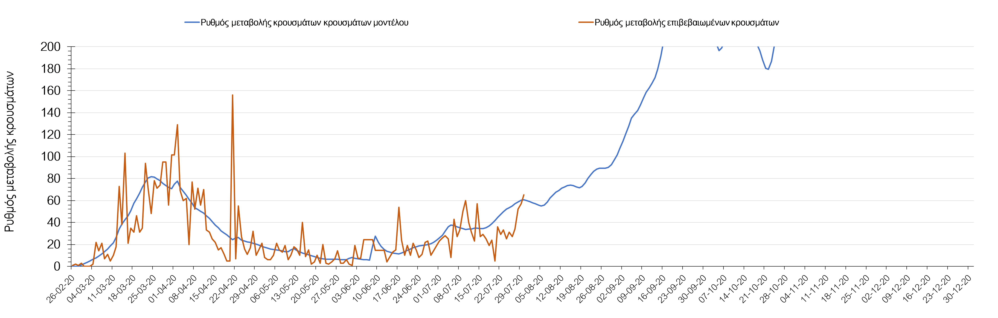
Σχήμα 6. Ρυθμός μεταβολής των επιβεβαιωμένων κρουσμάτων και των κρουσμάτων σύμφωνα με την πρόβλεψη του μοντέλου στην περίπτωση που δε ληφθούν μέτρα για τον περιορισμό των μαζικών κοινωνικών εκδηλώσεων

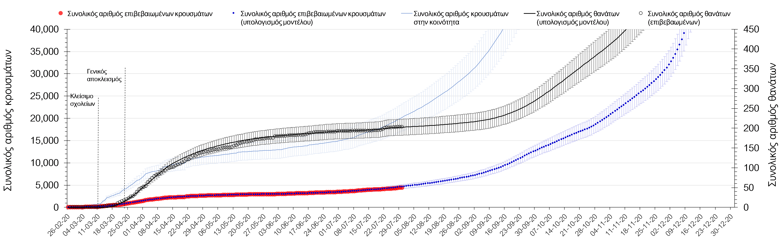
Σχήμα 7. Διαμόρφωση της επιδημιολογικής εικόνας μέχρι το τέλος του έτους στην περίπτωση που δε ληφθούν μέτρα για τον περιορισμό των μαζικών κοινωνικών εκδηλώσεων

Αντίστοιχα, η έλλειψη προστατευτικών μέτρων (μη τήρηση αποστάσεων και χρήση μάσκας) σε εσωτερικούς χώρους θρησκευτικής λειτουργίας, αναμένεται επίσης να έχει δυσμενή επίδραση στην επιδημιολογική εικόνα, αν και σε μικρότερο βαθμό από ότι οι μαζικές εορταστικές εκδηλώσεις, όπως παρουσιάζεται στα σχήματα που ακολουθούν (Σχήμα 8 και Σχήμα 9).

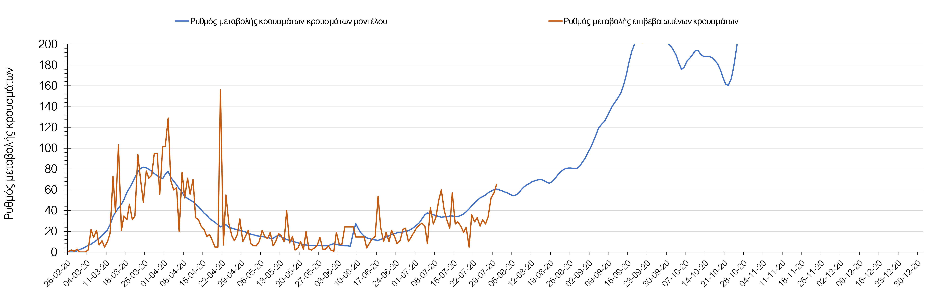
Σχήμα 8. Ρυθμός μεταβολής των επιβεβαιωμένων κρουσμάτων και των κρουσμάτων σύμφωνα με την πρόβλεψη του μοντέλου στην περίπτωση που δε ληφθούν περιοριστικά μέτρα σε εσωτερικούς χώρους θρησκευτικής λειτουργίας

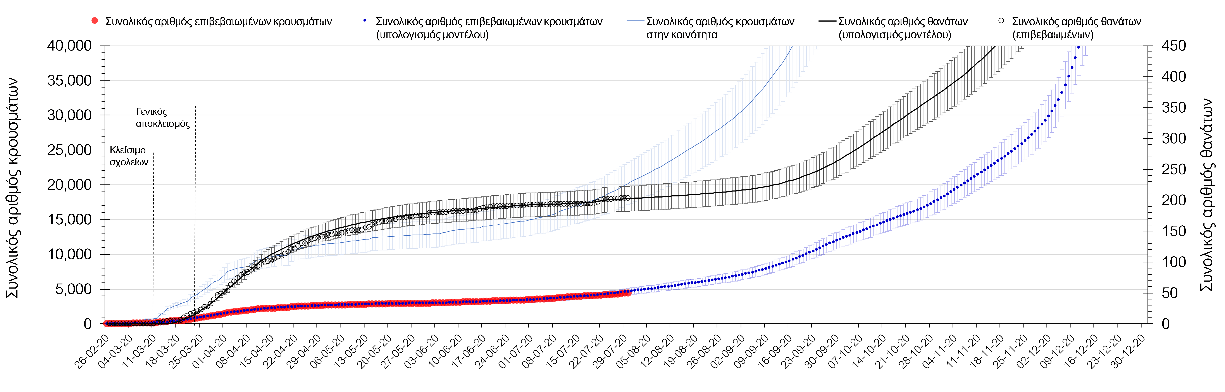
Σχήμα 9. Διαμόρφωση της επιδημιολογικής εικόνας μέχρι το τέλος του έτους στην περίπτωση που δε ληφθούν περιοριστικά μέτρα σε εσωτερικούς χώρους θρησκευτικής λειτουργίας

Στη περίπτωση που συνδυαστούν οι δύο παραπάνω επιβαρυντικές συνθήκες, η κατάσταση διαμορφώνεται ακόμα πιο δυσοίωνη, και τα 80 περιστατικά ημερησίως αναμένονται περίπου στις 20 Αυγούστου (Σχήμα 10).

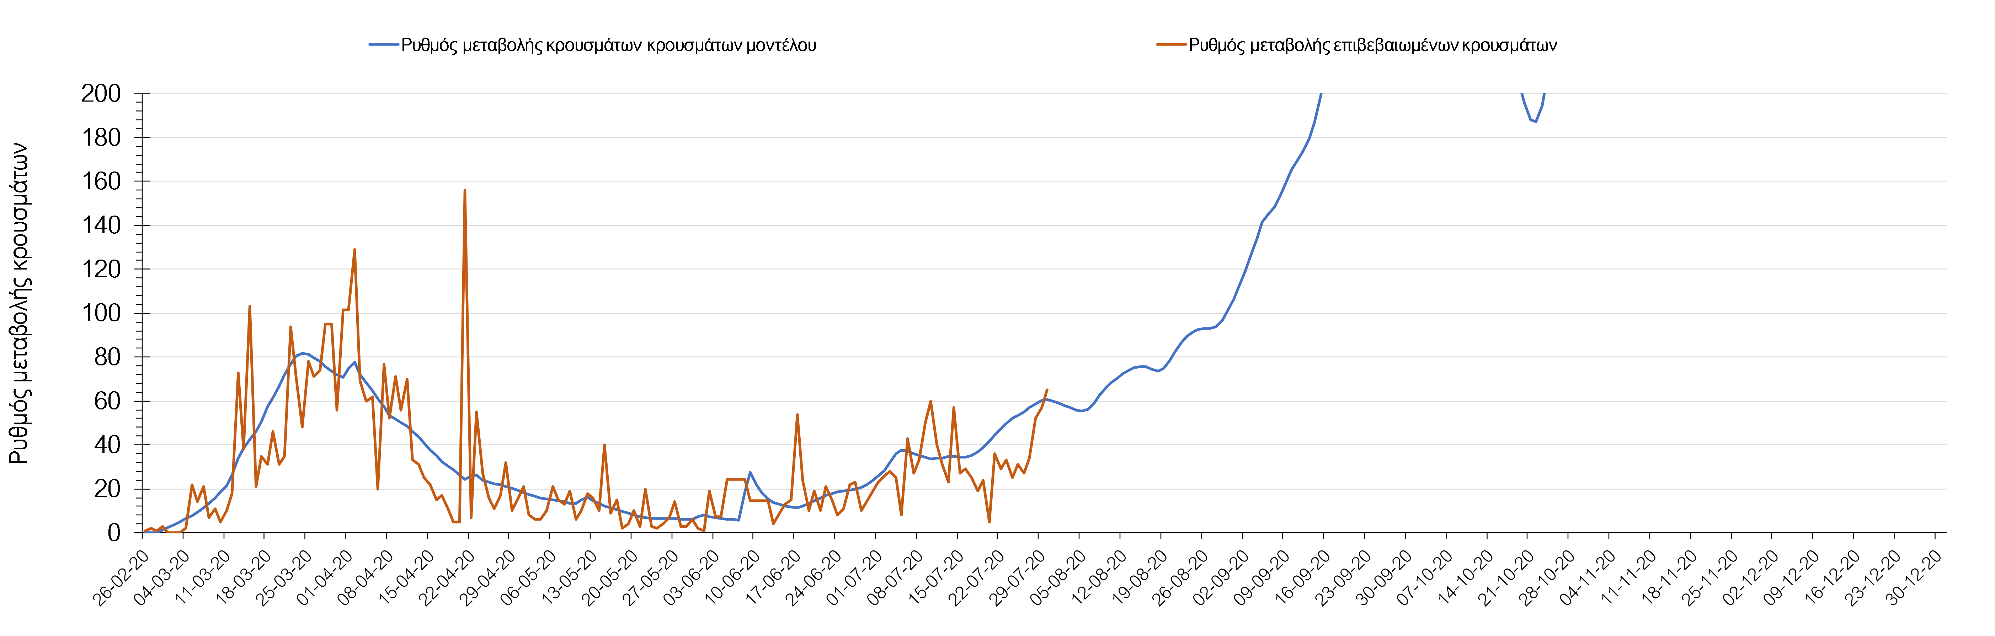
Σχήμα 10. Ρυθμός μεταβολής των επιβεβαιωμένων κρουσμάτων και των κρουσμάτων σύμφωνα με την πρόβλεψη του μοντέλου στην περίπτωση που δε ληφθούν περιοριστικά μέτρα σε εσωτερικούς χώρους θρησκευτικής λειτουργίας και για τον περιορισμό των μαζικών κοινωνικών εκδηλώσεων

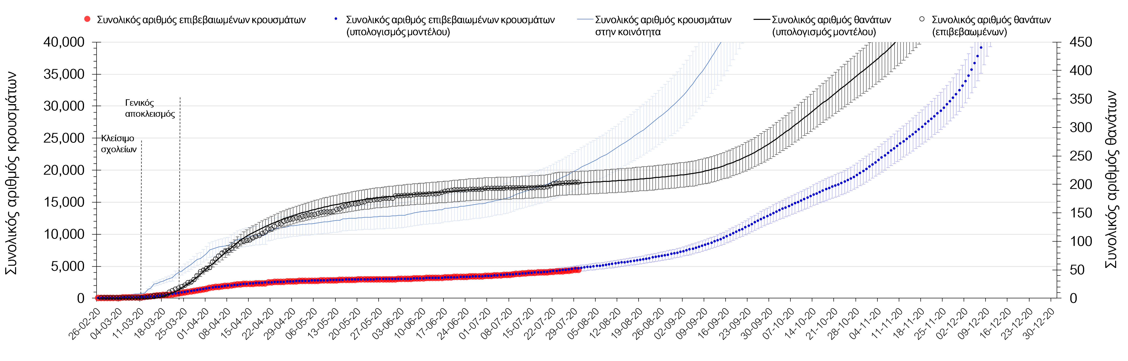
Σχήμα 11. Διαμόρφωση της επιδημιολογικής εικόνας μέχρι το τέλος του έτους στην περίπτωση που δε ληφθούν περιοριστικά μέτρα σε εσωτερικούς χώρους θρησκευτικής λειτουργίας και για τον περιορισμό των μαζικών κοινωνικών εκδηλώσεων

Επιπλέον, η κατάσταση μπορεί να επιδεινωθεί εάν δεν εντατικοποιηθούν περαιτέρω οι έλεγχοι στις πύλες εισόδου της χώρας, και κατά την περίοδο του Αυγούστου που αναμένεται να αυξηθεί η τουριστική κίνηση στη χώρα, θεωρήσουμε ότι συνολικά εισέρχονται καθημερινά 20 ασυμπτωματικοί/προσυμπτωματικοί φορείς. Στην περίπτωση αυτή, που αντιπροσωπεύει ένα πιθανό, αλλά δυσμενές σενάριο, τα 80 νέα κρούσματα ανά ημέρα αναμένονται νωρίτερα, στις 13 Αυγούστου (Σχήμα 12), ενώ εάν δεν ληφθούν επιπλέον μέτρα, η κατάσταση θα διαμορφωθεί με τρόπο παραπλήσιο των λοιπών Βαλκανικών χωρών μέχρι το τέλος του έτους (Σχήμα 13 και Σχήμα 14.

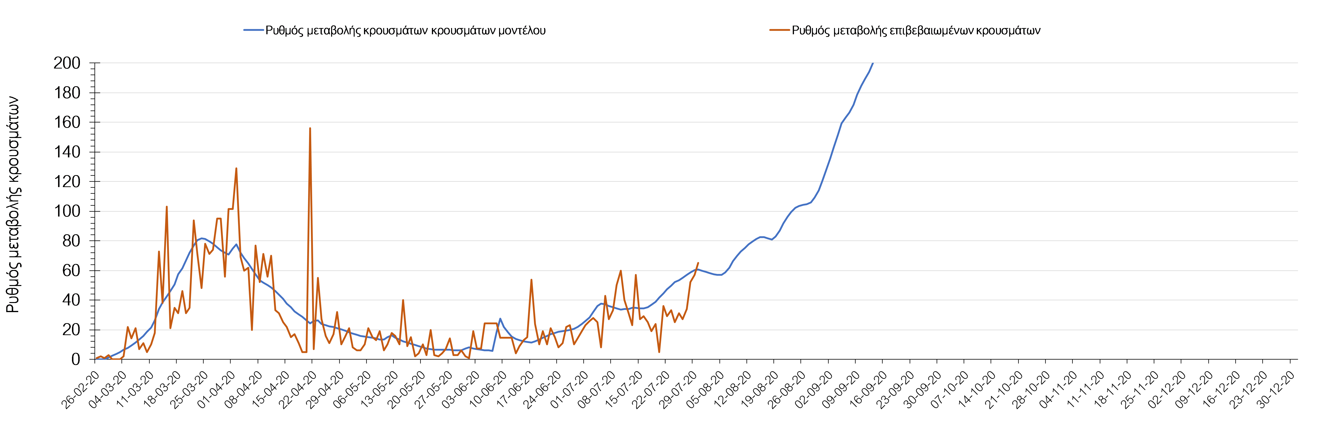
Σχήμα 12. Ρυθμός μεταβολής των επιβεβαιωμένων κρουσμάτων και των κρουσμάτων σύμφωνα με την πρόβλεψη του μοντέλου στην περίπτωση που δε ληφθούν περιοριστικά μέτρα σε εσωτερικούς χώρους θρησκευτικής λειτουργίας και για τον περιορισμό των μαζικών κοινωνικών εκδηλώσεων, συμπεριλαμβανομένης της αύξησης των ασυμπτωματικών/προσυμπτωματικών φορέων που αναμένονται να εισέρχονται στη χώρα κατά τον Αύγουστο

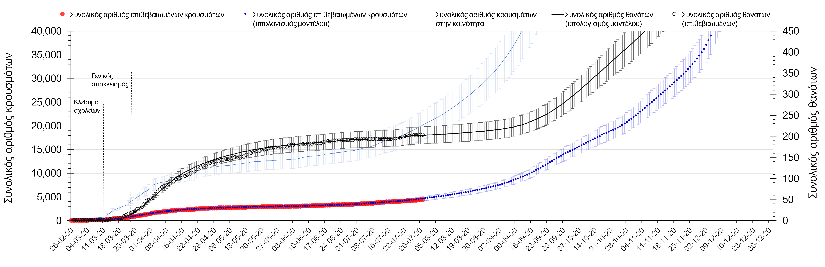
Σχήμα 13. Διαμόρφωση της επιδημιολογικής εικόνας μέχρι το τέλος του έτους στην περίπτωση που δε ληφθούν περιοριστικά μέτρα σε εσωτερικούς χώρους θρησκευτικής λειτουργίας και για τον περιορισμό των μαζικών κοινωνικών εκδηλώσεων, συμπεριλαμβανομένης της αύξησης των ασυμπτωματικών/προσυμπτωματικών φορέων που αναμένονται να εισέρχονται στη χώρα κατά τον Αύγουστο

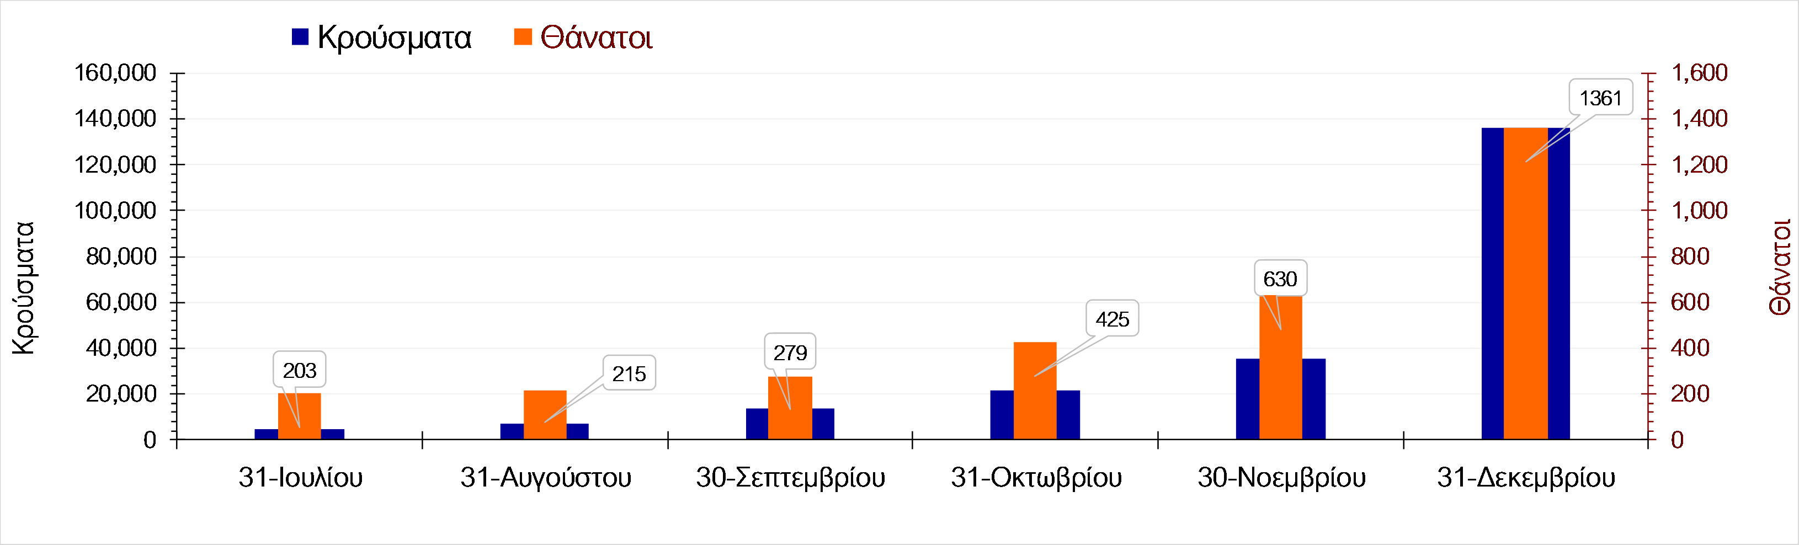
Σχήμα 14. Συγκεντρωτικά αποτελέσματα της διαμόρφωσης της επιδημιολογικής εικόνας μέχρι το τέλος του έτους στην περίπτωση που δε ληφθούν περιοριστικά μέτρα σε εσωτερικούς χώρους θρησκευτικής λειτουργίας και για τον περιορισμό των μαζικών κοινωνικών εκδηλώσεων, συμπεριλαμβανομένης της αύξησης των ασυμπτωματικών/προσυμπτωματικών φορέων που αναμένονται να εισέρχονται στη χώρα κατά τον Αύγουστο
Με βάση τα παραπάνω, κρίνονται αναγκαία, τόσο ο περιορισμός της διασποράς από τις μαζικές κοινωνικές εκδηλώσεις και στους χώρους θρησκευτικής λατρείας, όσο και της εντατικοποίησης των ελέγχων στις πύλες εισόδου, έτσι ώστε να μην εισέρχονται σε καθημερινή βάση περισσότεροι από 10-15 ασυμπτωματικοί/προσυμπτωματικοίφορείς. Εάν τα παραπάνω συνδυαστούν με τη χρήση προστατευτικής μάσκας σε περισσότερους εσωτερικούς χώρους, αυτό θα συντελέσει σε συνολικότερη μείωση της μεταδοτικότητας και σε πολύ καλύτερη πρόγνωση της επιδημιολογικής εικόνας, όπως παρουσιάζεται στα ακόλουθα σχήματα.

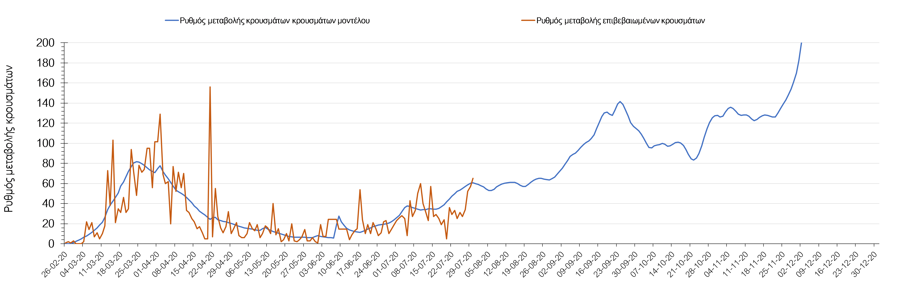
Σχήμα 15. Ρυθμός μεταβολής των επιβεβαιωμένων κρουσμάτων και των κρουσμάτων σύμφωνα με την πρόβλεψη του μοντέλου στην περίπτωση που ληφθούν περιοριστικά μέτρα σε εσωτερικούς χώρους θρησκευτικής λειτουργίας και για τον περιορισμό των μαζικών κοινωνικών εκδηλώσεων, συμπεριλαμβανομένων των αυξημένων ελέγχων στις πύλες εισόδου έτσι ώστε να περιοριστεί ο αριθμός των ασυμπτωματικών/προσυμπτωματικών φορέων που αναμένονται να εισέρχονται στη χώρα κατά τον Αύγουστο σε 15 ημερησίως, παράλληλα με την αποτελεσματική εφαρμογή της μάσκας σε εσωτερικούς χώρους και τήρηση των κανόνων κοινωνικής αποστασιοποίησης

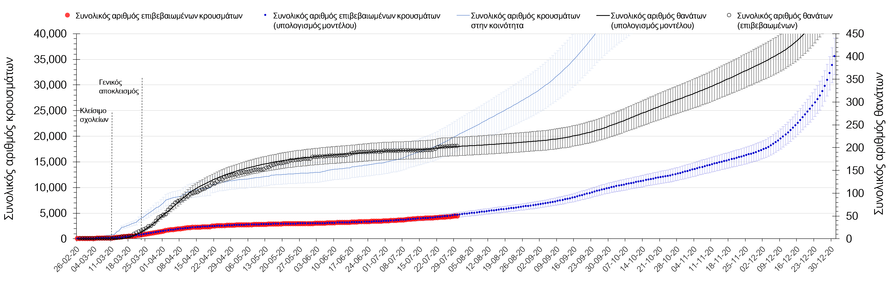
Σχήμα 16. Διαμόρφωση της επιδημιολογικής εικόνας μέχρι το τέλος του έτους στην περίπτωση πουληφθούν περιοριστικά μέτρα σε εσωτερικούς χώρους θρησκευτικής λειτουργίας και για τον περιορισμό των μαζικών κοινωνικών εκδηλώσεων, συμπεριλαμβανομένων των αυξημένων ελέγχων στις πύλες εισόδου έτσι ώστε να περιοριστεί ο αριθμός των ασυμπτωματικών/προσυμπτωματικών φορέων που αναμένονται να εισέρχονται στη χώρα κατά τον Αύγουστο σε 15 ημερησίως, παράλληλα με την αποτελεσματική εφαρμογή της μάσκας σε εσωτερικούς χώρους και τήρηση των κανόνων κοινωνικής αποστασιοποίησης

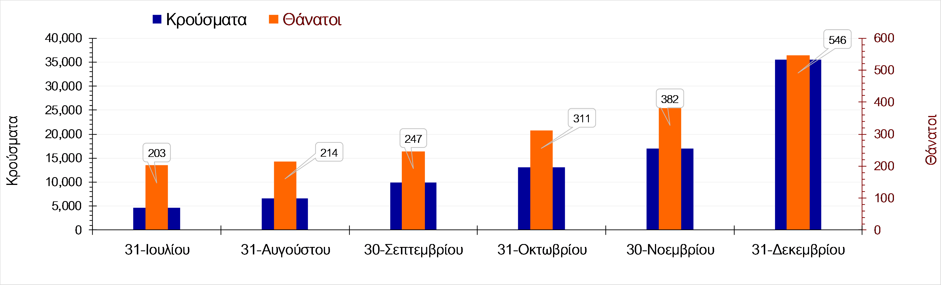
Σχήμα 17. Συγκεντρωτικά αποτελέσματα της διαμόρφωσης της επιδημιολογικής εικόνας μέχρι το τέλος του έτους στην περίπτωση που ληφθούν περιοριστικά μέτρα σε εσωτερικούς χώρους θρησκευτικής λειτουργίας και για τον περιορισμό των μαζικών κοινωνικών εκδηλώσεων, συμπεριλαμβανομένων των αυξημένων ελέγχων στις πύλες εισόδου έτσι ώστε να περιοριστεί ο αριθμός των ασυμπτωματικών/προσυμπτωματικών φορέων που αναμένονται να εισέρχονται στη χώρα κατά τον Αύγουστο σε 15 ημερησίως, παράλληλα με την αποτελεσματική εφαρμογή της μάσκας σε εσωτερικούς χώρους και τήρηση των κανόνων κοινωνικής αποστασιοποίησης

Η σημαντικότητα του ελέγχου της ροής των ασυμπτωματικών/προσυμπτωματικών φορέων στις πύλες εισόδου, αποτυπώνονται ακόμα καλύτερα στα παρακάτω σχήματα, όπου παρουσιάζονται τα αντίστοιχα αποτελέσματα, εάν ο αριθμός τους περιοριστεί σε 10 ημερησίως:

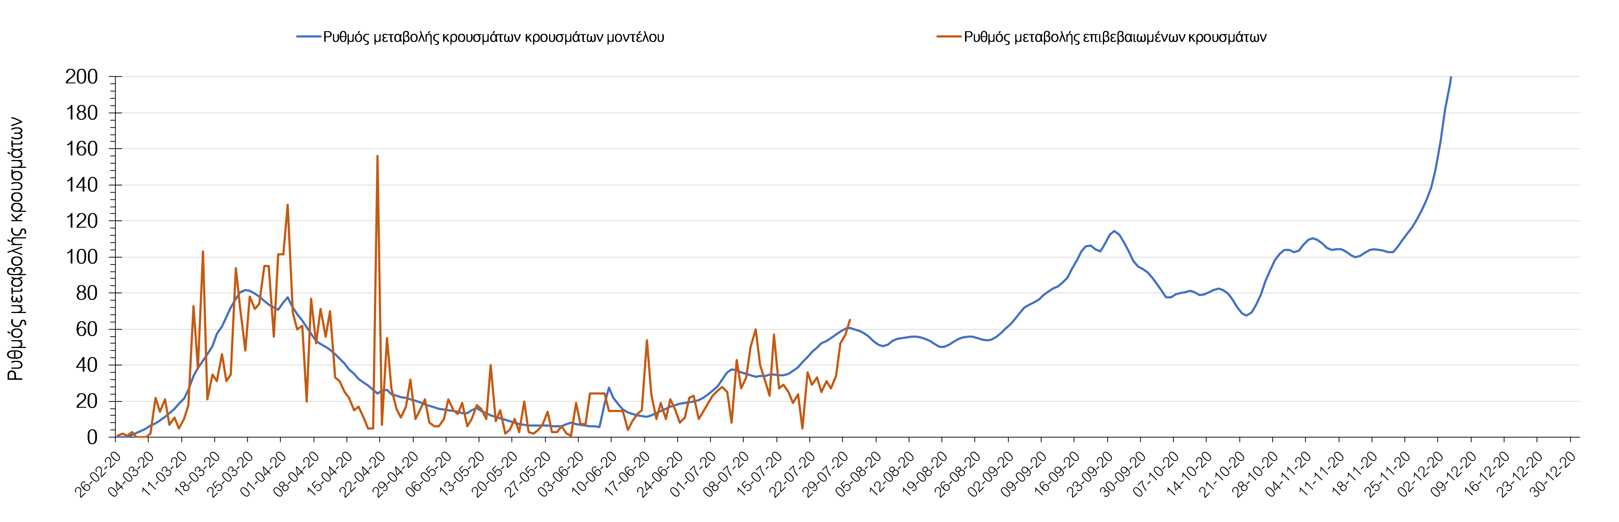
Σχήμα 18. Ρυθμός μεταβολής των επιβεβαιωμένων κρουσμάτων και των κρουσμάτων σύμφωνα με την πρόβλεψη του μοντέλου στην περίπτωση που ληφθούν περιοριστικά μέτρα σε εσωτερικούς χώρους θρησκευτικής λειτουργίας και για τον περιορισμό των μαζικών κοινωνικών εκδηλώσεων, συμπεριλαμβανομένων των αυξημένων ελέγχων στις πύλες εισόδου έτσι ώστε να περιοριστεί ο αριθμός των ασυμπτωματικών/προσυμπτωματικών φορέων που αναμένονται να εισέρχονται στη χώρα κατά τον Αύγουστο σε 15 ημερησίως, παράλληλα με την αποτελεσματική εφαρμογή της μάσκας σε εσωτερικούς χώρους και τήρηση των κανόνων κοινωνικής αποστασιοποίησης

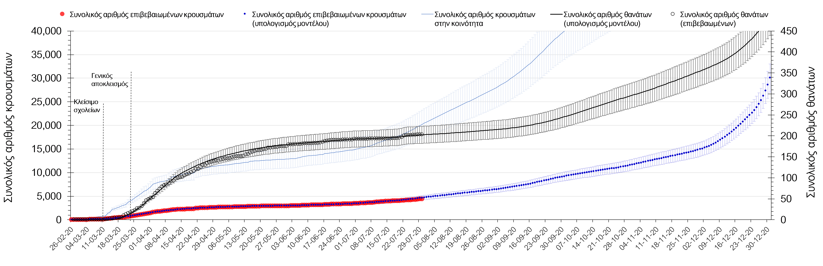
Σχήμα 19. Διαμόρφωση της επιδημιολογικής εικόνας μέχρι το τέλος του έτους στην περίπτωση πουληφθούν περιοριστικά μέτρα σε εσωτερικούς χώρους θρησκευτικής λειτουργίας και για τον περιορισμό των μαζικών κοινωνικών εκδηλώσεων, συμπεριλαμβανομένων των αυξημένων ελέγχων στις πύλες εισόδου έτσι ώστε να περιοριστεί ο αριθμός των ασυμπτωματικών/προσυμπτωματικών φορέων που αναμένονται να εισέρχονται στη χώρα κατά τον Αύγουστο σε 10 ημερησίως, παράλληλα με την αποτελεσματική εφαρμογή της μάσκας σε εσωτερικούς χώρους και τήρηση των κανόνων κοινωνικής αποστασιοποίησης

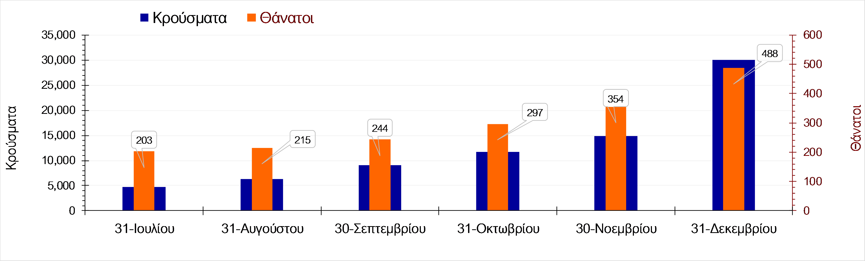
Σχήμα 20. Συγκεντρωτικά αποτελέσματα της διαμόρφωσης της επιδημιολογικής εικόνας μέχρι το τέλος του έτους στην περίπτωση που ληφθούν περιοριστικά μέτρα σε εσωτερικούς χώρους θρησκευτικής λειτουργίας και για τον περιορισμό των μαζικών κοινωνικών εκδηλώσεων, συμπεριλαμβανομένων των αυξημένων ελέγχων στις πύλες εισόδου έτσι ώστε να περιοριστεί ο αριθμός των ασυμπτωματικών/προσυμπτωματικών φορέων που αναμένονται να εισέρχονται στη χώρα κατά τον Αύγουστο σε 10 ημερησίως, παράλληλα με την αποτελεσματική εφαρμογή της μάσκας σε εσωτερικούς χώρους και τήρηση των κανόνων κοινωνικής αποστασιοποίησης
Στην τελευταία περίπτωση, η άμεση εφαρμογή των παραπάνω μέτρων μπορεί να συντελέσει στον περιορισμό του ημερησίου αριθμού κρουσμάτων σε περίπου 60 ημερησίως για όλη την περίοδο του Αυγούστου, ενώ η αυξητικής τάση που αναμένεται μετά το τέλος Αυγούστου θα μπορούσε να αναχαιτιστεί με επιπλέον μέτρα κοινωνικής αποστασιοποίησης, τα οποία δε θα έπλητταν την τουριστική δραστηριότητα (π.χ. καθυστέρηση ανοίγματος των σχολείων, περιορισμός συγχρωτισμού σε δημόσιες υπηρεσίες, σούπερ μάρκετ και πολυκαταστήματα, κ.α.).

Συμπερασματικά, με βάση τα παραπάνω, κρίνεται αναγκαία
- Η διατήρηση και μαζική εφαρμογή των μέτρων κοινωνικής αποστασιοποίησης σε κλειστούς χώρους και σε μέσα μαζικής μεταφοράς (με περιορισμό στο 50% της πληρότητάς τους και ανάλογη αύξηση των δρομολογίων για την εξυπηρέτηση του επιβατικού κοινού)
- Η αποφυγή άσκοπου συγχρωτισμού, μαζικών κοινωνικών εκδηλώσεων και η μη τήρηση κανόνων σε χώρους θρησκευτικής λατρείας
- Η υποχρεωτική και ορθή χρήση μάσκας σε εσωτερικούς χώρους

Τα παραπάνω μέτρα θα πρέπει να επιβληθούν και να γίνει υποχρεωτική η εφαρμογή τους με αντίστοιχη παρακολούθηση και επιβολή αυτής της εφαρμογής από όλους. Οι απλές συστάσεις δεν μπορούν να λειτουργήσουν. Τα δε πρόστιμα για την μη εφαρμογή των κανόνων θα μπορούσαν γίνουν πιο υψηλά σε αντιστοιχία με άλλες παρόμοιες χώρες του εξωτερικού (Κύπρος, Ιταλία όπου το πρόστιμο για τη μη εφαρμογή των μέτρων κυμαίνεται από 300 έως 500 €)

Επιπλέον πρέπει να διατηρηθεί ο υψηλός βαθμός ανίχνευσης των φορέων SARS-CoV-2 στη χώρα και να μειωθεί ο χρόνος ταυτοποίησης των θετικών στον κορωναϊό. Αυτός ο στόχος μπορεί να επιτευχθεί με τα παρακάτω μέτρα:

- Εντατικοποίηση των ελέγχων στις πύλες εισόδου για τον περιορισμό των ροών ασυμπτωματικών/προσυμπτωματικών φορέων με ταυτόχρονη μείωση του χρόνου ταυτοποίησης του ιού. Το τελευταίο μπορεί να επιτευχθεί με αύξηση των διαθέσιμων τεστ και ενεργοποίηση πανεπιστημιακών εργαστηρίων τα οποία μπορούν να αυξήσουν την ικανότητα της χώρας να ταυτοποιήσει τον κορωναϊό γεννητικά (με τεχνική RT-PCR)σε λιγότερο από 24 ώρες.
- Εντατικοποίηση των ελέγχων στην κοινότητα για τον εντοπισμό πιθανών φορέων που μπορούν να δημιουργήσουν νέες αλυσίδες μετάδοσης
- Συνεχής επανεξέταση της κατάστασης με βάση την καθημερινή επιδημιολογική εικόνα, δεδομένης της αβεβαιότητας ως προς τον πραγματικό αριθμό των κρουσμάτων στην κοινότητα

Βιβλιογραφία
[1] J.C. Blackwood and L.M. Childs, An introduction to compartmental modeling for the budding infectious disease modeler. Letters in Biomathematics, 2018. 5(1): p. 195-221.
[2] B.F. Maier and D. Brockmann, Effective containment explains sub-exponential growth in confirmed cases of recent COVID-19 outbreak in Mainland China. medRxiv, 2020: p. 2020.02.18.20024414.
[3] T. Russell, J. Hellewell, S. Abbott, N. Golding, H. Gibbs, C. Jarvis, K. Zandvoort, S. Flasche, S. Eggo, W. Edmunds, and A. Kucharski, Using a delay-adjusted case fatality ratio to estimate under-reporting. https://cmmid.github.io/topics/covid19/global_cfr_estimates.html. 2020.

